Приложение
к решению Совета
народных депутатов
Собинского муниципального
округа Владимирской области
от 27.05.2026 № 33/8

Проект

РОССИСКАЯ ФЕДЕРАЦИЯ

ВЛАДИМИРСКАЯ ОБЛАСТЬ

ЗАКОН

О внесении изменений в Закон Владимирской

области «О преобразовании всех поселений,

входящих в состав муниципального образования

Собинский район, путем их объединения во вновь

образованное муниципальное образование и

наделении его статусом муниципального округа

и признании утратившими силу отдельных

законов Владимирской области»

Принят
постановлением
Законодательного Собрания
Владимирской области
от _____________года N ____

Статья 1

Внести в Закон Владимирской области "О преобразовании всех поселений, входящих в состав муниципального образования Собинский район, путем их объединения во вновь образованное муниципальное образование и наделении его статусом муниципального округа и признании утратившими силу отдельных законов Владимирской области" (Официальный интернет-портал правовой информации (http://pravo.gov.ru), 27.04.2024, Сетевое электронное издание (http://www.vedom.ru), 27.04.2024) следующие изменения:
1) приложение 1 изложить в редакции согласно приложению 1 к настоящему Закону;
2) приложение 2 изложить в редакции согласно приложению 2 к настоящему Закону;

Статья 2

Настоящий Закон вступает в силу после его официального опубликования.

Губернатор
Владимирской области А.А. Авдеев

Владимир

Приложение 1
к Закону
Владимирской области
от __________ N _____

Приложение 1
к Закону
Владимирской области
от 26.04.2024 N 35-ОЗ
Карта (план)
территории с указанием местоположения границы
Собинского муниципального округа
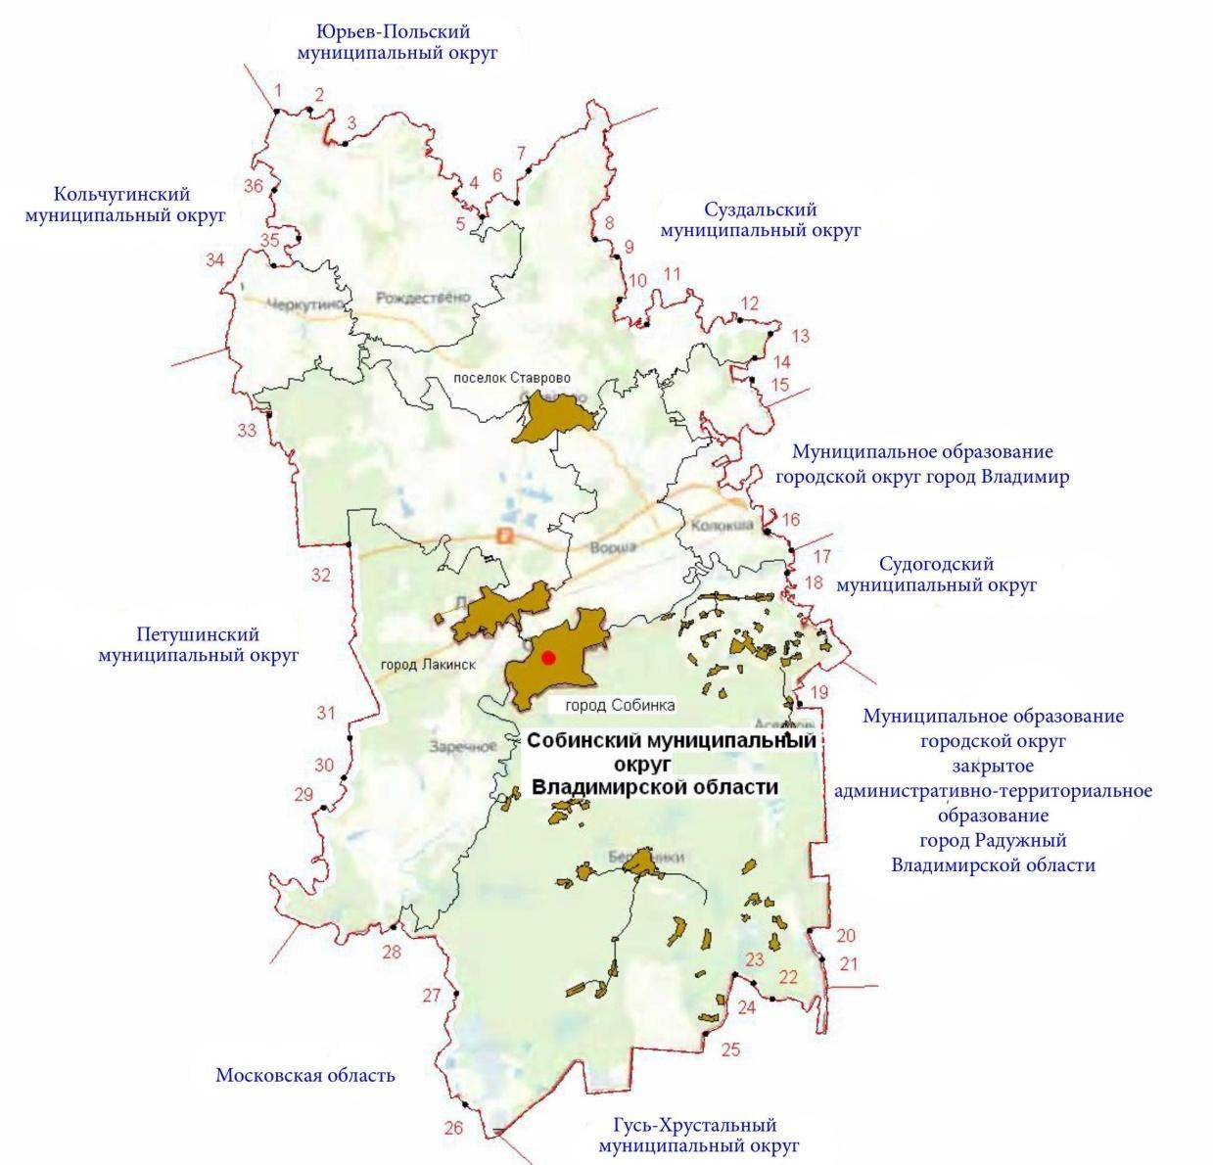
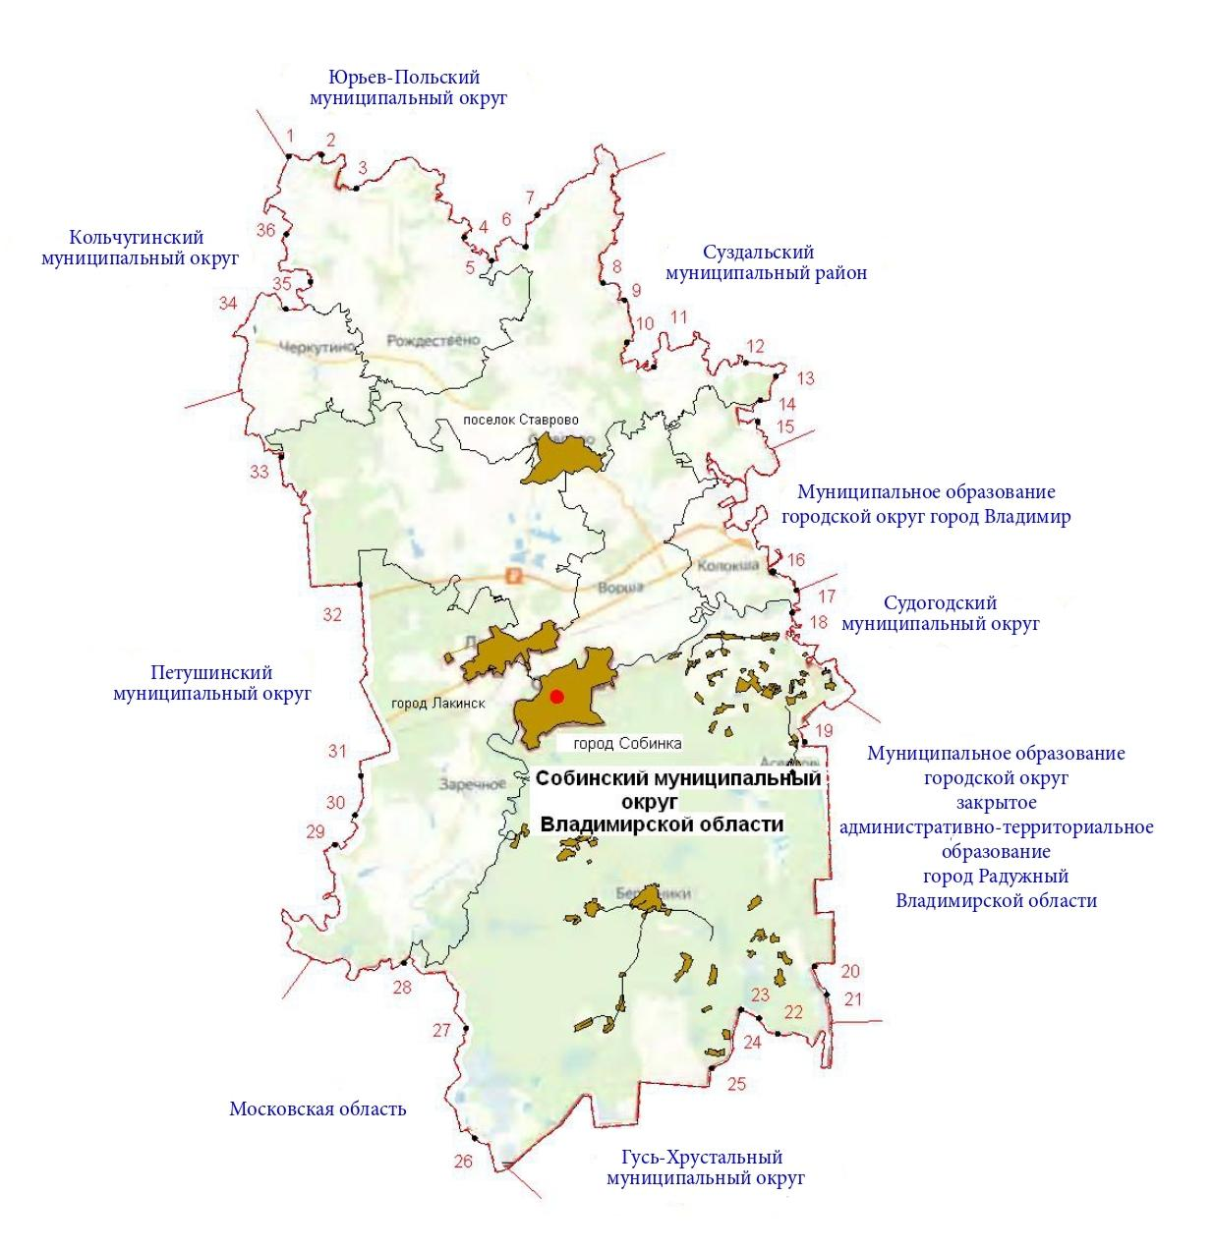
Владимирской области

Условные обозначения:
― - Граница территории Собинского муниципального округа
― - Граница территорий преобразованных муниципальных образований
― ● 5 - Граница сопредельных территорий, характерная точка, номер
●
- Населенные пункты, административный центр
Московская область - Обозначение смежных землепользователей

Приложение 2
к Закону
Владимирской области
от __________ N ______

Приложение 2
к Закону
Владимирской области
от 26.04.2024 N 35-ОЗ

ТЕКСТОВОЕ ОПИСАНИЕ
МЕСТОПОЛОЖЕНИЯ ГРАНИЦ МУНИЦИПАЛЬНОГО ОБРАЗОВАНИЯ
СОБИНСКИЙ МУНИЦИПАЛЬНЫЙ ОКРУГ ВЛАДИМИРСКОЙ ОБЛАСТИ

Собинский муниципальный округ Владимирской области расположен в юго-западной части территории Владимирской области. Административным центром Собинского муниципального округа Владимирской области является город Собинка. Границы территории Собинского муниципального округа Владимирской области совпадают с границами территории утратившего статус муниципального образования Собинский район.
Северная граница территории Собинского муниципального округа Владимирской области начинается от точки совмещения границы территории муниципального образования Кольчугинский муниципальный округ Владимирской области и муниципального образования Юрьев-Польский муниципальный округ Владимирской области в точке 1, и от точки 1 в восточном направлении граница территории Собинского муниципального округа Владимирской области совмещается с границей территории муниципального образования Юрьев-Польский муниципальный округ Владимирской области и проходит в восточном, юго-восточном, северо-восточном направлениях по северной границе кадастрового квартала 33:12:010301 до точки 2.
От точки 2 до точки 3 граница территории Собинского муниципального округа Владимирской области совмещается с границей территории муниципального образования Юрьев-Польский муниципальный округ Владимирской области и проходит в южном, северо-восточном, юго-восточном, юго-западном, восточном направлениях по северной границе кадастрового квартала 33:12:010301.
От точки 3 до точки 4 граница территории Собинского муниципального округа Владимирской области совмещается с границей территории муниципального образования Юрьев-Польский муниципальный округ Владимирской области и проходит по левому берегу реки Томушка, далее по правому берегу реки Колокша до впадения в нее реки Еза, совпадая при этом в северо-восточном, юго-восточном направлениях с северной, юго-восточной, восточной границами кадастрового квартала 33:12:010301.
От точки 4 до точки 5 граница территории Собинского муниципального округа Владимирской области совмещается с границей территории муниципального образования Юрьев-Польский муниципальный округ Владимирской области и проходит в юго-восточном направлении по правому берегу реки Колокша, совмещаясь при этом с северо-восточной границей кадастрового квартала 33:12:010501.
От точки 5 до точки 6 граница территории Собинского муниципального округа Владимирской области совмещается с границей территории муниципального образования Юрьев-Польский муниципальный округ Владимирской области и проходит в северо-восточном, северо-западном, вновь в северо-восточном, северо-западном и снова в северо-восточном, юго-восточном направлениях по северо-западной границе кадастрового квартала 33:12:010401.
От точки 6 до точки 7 граница территории Собинского муниципального округа Владимирской области совмещается с границей территории муниципального образования Юрьев-Польский муниципальный округ Владимирской области и проходит в северном, северо-восточном направлениях по западным границам кварталов 75, 76 Небыловского лесничества Собинского лесхоза, совмещаясь при этом с северной границей кадастрового квартала 33:12:010401.
От точки 7 до точки 8 граница территории Собинского муниципального округа Владимирской области совмещается в северо-восточном направлении с границей территории муниципального образования Юрьев-Польский муниципальный округ Владимирской области и в южном направлении с границей территории муниципального образования Суздальский муниципальный округ Владимирской области и проходит по правому берегу реки Семига. При этом граница проходит в северо-восточном, северо-западном и вновь в северо-восточном, юго-западном, юго-восточном направлениях по северо-восточной границе кадастрового квартала 33:12:010401.
От точки 8 до точки 9 граница территории Собинского муниципального округа Владимирской области совмещается с границей территории муниципального образования Суздальский муниципальный округ Владимирской области и проходит в восточном, южном, юго-западном направлениях по юго-восточной границе кадастрового квартала 33:12:010401. Далее граница проходит в юго-восточном, северо-восточном направлениях по северо-восточной границе кадастрового квартала 33:12:010702.
От точки 9 до точки 10 граница территории Собинского муниципального округа Владимирской области совмещается с границей территории муниципального образования Суздальский муниципальный округ Владимирской области и проходит в юго-восточном, северо-западном направлениях по восточной границе кадастрового квартала 33:12:010702.
От точки 10 до точки 11 граница территории Собинского муниципального округа Владимирской области совмещается с границей территории муниципального образования Суздальский муниципальный округ Владимирской области и проходит в юго-западном, северо-восточном, южном, северо-восточном, юго-восточном, юго-западном направлениях по восточной границе кадастрового квартала 33:12:010702. Далее граница вновь проходит в юго-восточном, северо-восточном направлениях по северо-западной границе кадастрового квартала 33:12:010701.
От точки 11 до точки 12 граница территории Собинского муниципального округа Владимирской области совмещается с границей территории муниципального образования Суздальский муниципальный округ Владимирской области и проходит в северо-западном, северо-восточном, вновь в северо-западном, меняя направление на северо-восточное, восточное, далее в юго-восточном, северо-восточном, юго-восточном направлениях по северо-западной границе кадастрового квартала 33:12:010701. Затем граница проходит в южном направлении по реке Колочка, далее совмещается с северо-восточной границей населенного пункта село Волосово, меняя направление на северо-восточное, юго-восточное, вновь на северо-восточное, северо-западное, юго-восточное, юго-западное, при этом совмещаясь с северной границей кадастрового квартала 33:12:010701.
От точки 12 до точки 13 граница территории Собинского муниципального округа Владимирской области совмещается с границей территории муниципального образования Суздальский муниципальный округ Владимирской области и проходит в восточном, северо-восточном, юго-восточном, южном, юго-западном направлениях по северо-восточной, восточной границам кадастрового квартала 33:12:010701.
От точки 13 до точки 14 граница территории Собинского муниципального округа Владимирской области совмещается с границей территории муниципального образования Суздальский муниципальный округ Владимирской области и проходит в юго-западном, северо-западном направлениях по восточной границе кадастрового квартала 33:12:010701.
От точки 14 до точки 15 граница территории Собинского муниципального округа Владимирской области совмещается с границей территории муниципального образования Суздальский муниципальный округ Владимирской области и проходит в юго-западном, северо-западном, юго-восточном, восточном направлениях по северо-восточной границе кадастрового квартала 33:12:011001.
От точки 15 до точки 16 граница территории Собинского муниципального округа Владимирской области совмещается с границей территории муниципального образования Суздальский муниципальный округ Владимирской области, далее с границей муниципального образования городской округ город Владимир и проходит в юго-восточном направлении по северо-восточной границе кадастрового квартала 33:12:011001 до стыка с границей муниципального образования городской округ город Владимир. Далее граница совмещается с границей муниципального образования городской округ город Владимир и проходит в юго-восточном направлении по восточной границе кадастрового квартала 33:12:011001.
От точки 16 до точки 17 граница территории Собинского муниципального округа Владимирской области совмещается с границей территории муниципального образования городской округ город Владимир и проходит в юго-восточном направлении по северной, восточной границам кадастрового квартала 33:12:011017 до стыка с границей муниципального образования Судогодский муниципальный округ Владимирской области.
От точки 17 до точки 18 граница территории Собинского муниципального округа Владимирской области вновь совмещается с границей территории муниципального образования Судогодский муниципальный округ Владимирской области и проходит в юго-восточном, юго-западном, снова в юго-восточном направлениях по юго-восточной границе кадастрового квартала 33:12:011001, далее пересекает реку Клязьма и проходит в юго-восточном направлении по восточной границе кадастрового квартала 33:12:011201.
От точки 18 до точки 19 граница территории Собинского муниципального округа Владимирской области совмещается с границей территории муниципального образования Судогодский муниципальный округ Владимирской области, затем с границей территории муниципального образования городской округ закрытое административно-территориальное образование город Радужный Владимирской области и проходит в юго-восточном, юго-западном направлениях по восточной границе кадастрового квартала 33:12:011201 до стыка с границей территории муниципального образования городской округ закрытое административно-территориальное образование город Радужный Владимирской области. Далее граница проходит в юго-западном направлении по юго-восточной границе кадастрового квартала 33:12:011201.
От точки 19 до точки 20 граница территории Собинского муниципального округа Владимирской области совмещается с границей территории муниципального образования городской округ закрытое административно-территориальное образование город Радужный Владимирской области и проходит в восточном, южном, западном направлениях по восточным границам кадастровых кварталов 33:12:011273, 33:12:011401.
От точки 20 до точки 21 граница территории Собинского муниципального округа Владимирской области совмещается с границей территории муниципального образования городской округ закрытое административно-территориальное образование город Радужный Владимирской области и проходит в юго-восточном направлении по восточной границе кадастрового квартала 33:12:011401.
От точки 21 до точки 22 граница территории Собинского муниципального округа Владимирской области совмещается с границей территории муниципального образования городской округ закрытое административно-территориальное образование город Радужный Владимирской области, затем с границей территории муниципального образования Гусь-Хрустальный муниципальный округ Владимирской области и проходит в южном направлении по восточной границе кадастрового квартала 33:12:011401. Далее, меняя направление на западное, северное, северо-западное, проходит по южной границе кадастрового квартала 33:12:011401.
От точки 22 до точки 23 граница территории Собинского муниципального округа Владимирской области совмещается с границей территории муниципального образования Гусь-Хрустальный муниципальный округ Владимирской области и проходит в северо-западном направлении по южной границе кадастрового квартала 33:12:011401.
От точки 23 до точки 24 граница территории Собинского муниципального округа Владимирской области совмещается с границей территории муниципального образования Гусь-Хрустальный муниципальный округ Владимирской области и проходит в северо-западном направлении по южной границе кадастрового квартала 33:12:011401.
От точки 24 до точки 25 граница территории Собинского муниципального округа Владимирской области совмещается с границей территории муниципального образования Гусь-Хрустальный муниципальный округ Владимирской области и проходит в юго-западном направлении по юго-западной границе кадастрового квартала 33:12:011401.
От точки 25 до точки 26 граница территории Собинского муниципального округа Владимирской области совмещается с границей территории муниципального образования Гусь-Хрустальный муниципальный округ Владимирской области, затем с границей Московской области и проходит в южном, западном, юго-западном, северо-западном, юго-западном направлениях по землям лесного фонда. Далее граница проходит в юго-западном направлении по юго-восточной границе кадастрового квартала 33:12:011471 до стыка с границей Московской области, далее в юго-западном направлении проходит по юго-восточной границе кадастрового квартала 33:12:011471, затем, меняя направление на северо-западное, проходит по юго-западной границе кадастрового квартала 33:12:011471.
От точки 26 до точки 27 граница территории Собинского муниципального округа Владимирской области совмещается с границей Московской области и проходит в северо-западном, северо-восточном направлениях по западной границе кадастрового квартала 33:12:011471.
От точки 27 до точки 28 граница территории Собинского муниципального округа Владимирской области совмещается с границей Московской области и проходит в северо-западном направлении по землям лесного фонда.
От точки 28 до точки 29 граница территории Собинского муниципального округа Владимирской области совмещается с границей Московской области, затем с границей территории муниципального образования Петушинский муниципальный округ Владимирской области и проходит в северо-западном направлении по землям лесного фонда до стыка с границей территории муниципального образования Петушинский муниципальный округ Владимирской области. Далее граница проходит в северо-западном, северо-восточном, вновь в северо-западном, северном направлениях по юго-западной, западной границам кадастрового квартала 33:12:011301.
От точки 29 до точки 30 граница территории Собинского муниципального округа Владимирской области совмещается с границей территории муниципального образования Петушинский муниципальный округ Владимирской области и проходит в северо-восточном направлении по землям лесного фонда.
От точки 30 до точки 31 граница территории Собинского муниципального округа Владимирской области совмещается с границей территории муниципального образования Петушинский муниципальный округ Владимирской области и проходит в северо-восточном, северном направлениях по землям лесного фонда.
От точки 31 до точки 32 граница территории Собинского муниципального округа Владимирской области совмещается с границей территории муниципального образования Петушинский муниципальный округ Владимирской области и проходит в северо-западном, северо-восточном, вновь в северо-западном направлениях по землям лесного фонда, затем пересекает железную дорогу Москва - Нижний Новгород, снова проходит по землям лесного фонда, далее пересекает федеральную автомобильную дорогу "Волга-1" и снова в северном направлении проходит по землям лесного фонда.
От точки 32 до точки 33 граница территории Собинского муниципального округа Владимирской области совмещается с границей территории муниципального образования Петушинский муниципальный округ Владимирской области и проходит в западном, северо-западном направлениях по землям лесного фонда.
От точки 33 до точки 34 граница территории Собинского муниципального округа Владимирской области совмещается с границей территории муниципального образования Петушинский муниципальный округ Владимирской области, затем с границей территории муниципального образования Кольчугинский муниципальный округ Владимирской области и проходит в западном, северо-западном направлениях до стыка с границей муниципального образования Кольчугинский муниципальный округ Владимирской области по юго-западной границе кадастрового квартала 33:12:010601. Далее граница проходит в северо-восточном, западном, северо-восточном, юго-восточном направлениях по западной, северо-западной границам кадастрового квартала 33:12:010601.
От точки 34 до точки 35 граница территории Собинского муниципального округа Владимирской области совмещается с границей территории муниципального образования Кольчугинский муниципальный округ Владимирской области и проходит в восточном направлении по северной границе кадастрового квартала 33:12:010601, далее в северо-западном, северо-восточном направлениях по юго-западной границе кадастрового квартала 33:12:010301.
От точки 35 до точки 36 граница территории Собинского муниципального округа Владимирской области совмещается с границей территории муниципального образования Кольчугинский муниципальный округ Владимирской области и проходит в северо-западном, западном, северном направлениях по юго-западной границе кадастрового квартала 33:12:010301.
От точки 36 до точки 1 граница территории Собинского муниципального округа Владимирской области совмещается с границей территории муниципального образования Кольчугинский муниципальный округ Владимирской области и проходит в северо-западном, северо-восточном направлениях по северо-западной границе кадастрового квартала 33:12:010301 и доходит до стыка с границей территории муниципального образования Юрьев-Польский муниципальный округ Владимирской области до точки 1.

